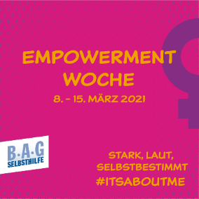
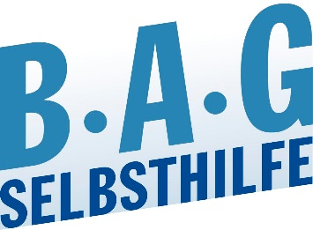
Pressemitteilung

Empowerment Woche zum Weltfrauentag 2021
BAG SELBSTHILFE möchte Selbstbestimmung von Frauen und Mädchen mit Behinderung stärken
Düsseldorf, 8.3.2021. Für Frauen und Mädchen mit Behinderung oder chronischer Erkrankung spielt Selbstbestimmung eine wichtige Rolle. Intersektionale Diskriminierung führt dazu, dass Lebensumstände nicht immer nach eigenen Vorstellungen gestaltet werden können. Wie wichtig gleichberechtigte Teilhabe und Selbstbestimmung insbesondere im gesundheitlichen Bereich sind und wie hilfreich die gesundheitliche Selbsthilfe dabei sein kann, will die BAG SELBSTHILFE in einer Empowerment Woche unter dem Motto „Stark, laut, selbstbestimmt - #ItsAboutMe“ auf ihren Social Media Kanälen anlässlich des Weltfrauentags am 8. März zeigen.
Den Auftakt macht hierbei eine neue Folge des Selbsthilfe Podcasts. Yvonne Ganzhorn engagiert sich aktiv im Behindertenbeirat ihrer Heimatstadt und berichtet aus der Perspektive einer Frau mit Behinderung. Nicole Kautz, aktuell Teamleiterin für die BAG SELBSTHILFE im DBR Sekretariat, schildert ihre Erfahrungen aus der Sicht einer Expertin für das Thema Gendergerechtigkeit.
Auf dem YouTube Kanal der BAG SELBSTHILFE erläutern zwei erklärende Videos die Begriffe „Empowerment“ und „Female Empowerment“. Inspirierende Erfahrungen aktiver Instagrammerinnen führen auf dem Instagramaccount der BAG SELBSTHILFE in Gastbeiträgen durch die Woche. Hier berichten Frauen mit Behinderung oder chronischer Erkrankung, wie sie Selbstbestimmung in ihrem Leben integrieren, welche Herausforderungen ihnen dabei begegnet sind und was sie gestärkt hat. Gleichzeitig werden die Themen Selbstbestimmung und Selbsthilfe durch die BAG SELBSTHILFE dargestellt.
Burga Torges
Referatsleitung Presse- und Öffentlichkeitsarbeit
BAG SELBSTHILFE e.V.
Bundesarbeitsgemeinschaft Selbsthilfe von Menschen mit Behinderung und chronischer Erkrankung und ihren Angehörigen
Kirchfeldstraße 149
40215 Düsseldorf
Fon: 0211 3100625
Fax: 0211 3100634
www.bag-selbsthilfe.de
burga.torges@bag-selbsthilfe.de

Die BAG SELBSTHILFE mit Sitz in Düsseldorf ist die Dachorganisation von 117 bundesweiten Selbsthilfeverbänden behinderter und chronisch kranker Menschen und ihrer Angehörigen. Darüber hinaus vereint sie 13 Landesarbeitsgemeinschaften und 5 außerordentliche Mitgliedsverbände.
Der BAG SELBSTHILFE sind somit mehr als 1 Million körperlich-, geistig-, sinnesbehinderte und chronisch kranke Menschen angeschlossen, die sowohl auf Bundes- und Landesebene tätig sind als auch auf lokaler Ebene in Selbsthilfegruppen und Vereinen vor Ort.
Selbstbestimmung, Selbstvertretung, Integration, Rehabilitation und Teilhabe behinderter und chronisch kranker Menschen sind die Grundsätze, nach denen die BAG SELBSTHILFE für die rechtliche und tatsächliche Gleichstellung behinderter und chronisch kranker Menschen in zahlreichen politischen Gremien eintritt.
____________________________________________________________________________

